
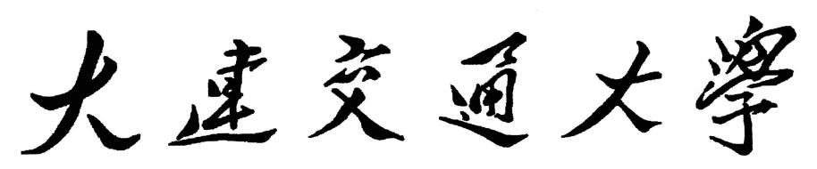

《数据库课程设计》说明书

题 目： | GSP药店管理系统数据库的设计与实现
学生姓名： | 周新斌 | 学 号： | 2118140201
所在院系： | 软件学院 | 专业班级： | 软工212
指导教师： | 牛一捷 | 教师职称： | 讲师
所在单位： | 软件学院软件工程系

起止日期：2023.12.25~2024.1.5

设计任务及要求：
一、设计的目的和要求
1．设计的目的
通过对数据管理系统数据库设计的需求分析、概念设计、逻辑设计、物理设计、数据库实施和数据库运行及维护阶段工作的实践，掌握数据库设计的一般方法与步骤，深入掌握数据库设计的基本理论、方法和步骤。
2．设计的要求
根据《数据库原理与应用》所学课程的内容，完成对数据管理系统数据库设计的需求分析、概念设计、逻辑设计、物理设计、数据库实施和上机运行及维护工作。要求所构成的系统和设计的数据库能够满足课程设计任务书提出的各项要求。
二、设计内容及步骤
1．需求分析
需求分析的任务是准确了解并分析用户对系统的需要和要求，弄清系统要达到的目标和实现的功能。
2．概念结设计
将需求分析得到的用户需求抽象为概念模型（即模块图和E-R图）。
3．逻辑设计
逻辑设计的任务就是将概念结构转换为选用数据库所支持的数据模型；然后用关系数据库规范化理论
对数据模型进行优化，使之至少达到3NF。
4．数据库的实施
建立数据库基本对象（包括基本表，索引，视图等）。
实现数据库的安全性，完整性。
三、进度安排
1．布置任务、选题与搜集资料。（4学时）
2．根据所选题目，查阅资料，进行数据库主要功能模块和ER图设计，进行相应内容文档撰写。（16学时）
3．完整性约束设计与开发：针对所开发的数据库管理系统中存在的完整性问题，设计完整性规则并实现，进行相应内容文档撰写。（4学时）
4．根据所选题目，基于前期设计，在具体的DBMS环境，实现设计内容并进行测试，进行相应内容文档撰写。（16学时）
四、成绩评定
学生独立完成数据库设计的每一环节，给出相应环节的成绩。成绩由任务完成情况、说明书质量、上机操作等因素综合评定。

第一章 系统概述

1.1 应用领域调研
通过调研发现，药店广泛应用的系统有新海GSP药店管理系统、以大药店管理系统、管家婆千方百济医药管理系统。本系统按照药监部门GSP标准进行设计与实现。与此同时，本系统界面友好、易于学习、可靠性高、功能齐全。
[1] 新海. 新海GSP药店管理系统. http://gsp.newseasoft.com/index.asp, 2023-12-27.
[2] 以大. 以大药店管理系统. http://www.ebigcn.com/chanpinzhongxin/ecms/60.html, 2023-12-27.
[3] 管家婆. 管家婆千方百济医药管理系统. http://www.zperp.net/557/0/36, 2023-12-27.

1.2 选题合理性
GSP是英文Good Supply Practice的缩写，意即产品供应规范，是控制医药商品流通环节所有可能发生质量事故的因素从而防止质量事故发生的一整套管理程序，医药商品在其生产、经营和销售的全过程中，由于内外因素作用，随时都有可能发生质量问题，必须在所有这些环节上采取严格措施，才能从根本上保证医药商品质量。
GSP医药管理系统是专为医药管理行业设计的一种医药药店管理软件产品和零售管理系统，它结合了制药企业的管理实践和行业的发展趋势。系统集采购、销售、库存、财务、业务分析、GSP管理于一体，对流通领域药品全面质量管理的各个方面进行记录和管理。有效帮助制药企业建立科学、规范、高效的管理模式，有效提高企业的市场竞争力和效率。

1.3 系统概述
本GSP药店管理系统总体上分为四大模块，分别为药品管理、供货商管理、顾客管理和库存管理。
药品管理：可以对药品信息进行添加、删除、修改、查询操作。
供货商管理：可以对供货商信息进行添加、删除、修改、查询操作。
顾客管理：可以实现购药积分功能。可以对顾客信息进行添加、删除、修改、查询操作。
库存管理是本系统的重点，主要有以下6种功能：
药品采购：是指药店向供货商发起采购订单，完成采购流程，并生成采购记录。
药品入库：是指采购完成的药品加入到药店的库存当中，完成入库之后从系统更新库存。
药品出售：是指药店完成药品出售，生成出售记录，完成出售之后更新库存。
库存盘点：是指向系统查询药品库存情况。
出售记录查询：可以按日期、顾客等条件查询销售记录，反映药店销售情况。
采购记录查询：可以按日期、供货商等条件查询销售记录，反映药店采购情况。

1.4 对比分析不同数据库管理系统
表1.1 国产数据库对比
数据库名 | 特点
TiDB | Paypay、中国银行、建设银行、美团、Bilibili等3000家企业应用TiDB。
OpenGauss | 开源关系型数据库系统，兼容PostgreSQL协议。
OceanBase | 用于淘宝网和诸多阿里集团的云服务、部分政府机构、银行，擅长于海量资料处理，目前速度为全球排名第一。
华为云GaussDB | 应用于邮储银行、陕西省财务厅等企业机关。双集群强一致，软硬件故障完全隔离。
达梦数据库 | 其前身是华中科技大学数据库与多媒体研究所，是国内最早从事数据库管理系统研发的科研机构。

相同点
- 分布式架构：都采用分布式架构，支持水平扩展，以应对大规模数据和高并发访问的需求。
- 高性能：都注重提供高性能的解决方案，以满足复杂查询和大规模数据处理的要求。
- 高可用性：都致力于提供高可用性的服务，通过各种机制来保障系统的稳定性和可靠性。
- 面向企业级应用： 大多数数据库系统都面向企业级应用，提供了广泛的功能集，适用于各种企业场景。

不同点
- 协议兼容性：
- TiDB：兼容MySQL协议。
- OpenGauss：兼容PostgreSQL协议。
- 达梦数据库：采用自有的SQL方言。
- 云原生支持：
- OceanBase：明确面向云原生，适用于云端大规模数据处理。
- 华为云 GaussDB：高度集成化，面向华为云硬件和云服务。
- 硬件集成：
- 华为云 GaussDB：高度集成化，面向华为云硬件。
- 面向应用场景：
- OpenGauss：面向多核架构的极致性能、全链路的业务、数据安全、基于AI的调优和高效运维的能力
- 达梦数据库：面向企业级应用，注重SQL标准的兼容性。
- TiDB：面向实时分析和查询。
- OceanBase：面向云原生，适用于大规模的云端数据处理。
- 华为云 GaussDB：面向实时分析和查询，高度集成化。

第二章 概念结构设计

2.1 系统总体模块图
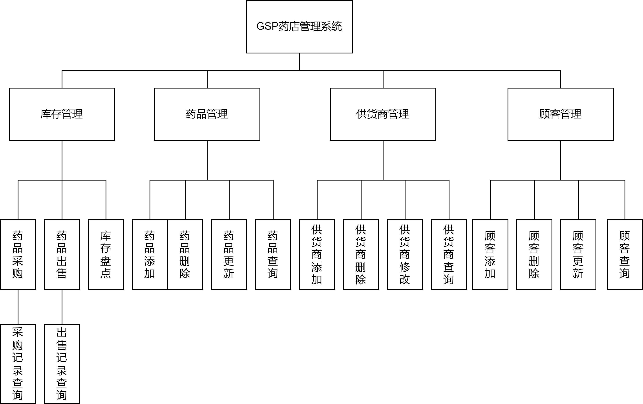
图2.1系统总体模块图

2.2 概念结构概述
本GSP药店管理数据库系统中有四个实体集。一是“药店”实体集，属性有药店ID、药店名称和药店地址；二是“药品”实体集，属性有药品ID、药品名称、药品厂家、药品保质期；三是“顾客”实体集，属性有顾客ID、顾客名、顾客性别、顾客手机号、顾客积分。四是“供货商”实体集，属性有供货商ID、供货商名、供货商地址和供货商电话。
供货商与药品间存在“采购”联系，可以从每个供货商采购多种药品，每种药品可以从多个供货商采购，从供应商每成功采购一种药品，有采购数量、采购单价、采购总价、采购日期和采购ID。
药品与顾客间存在“出售”联系，可以出售给每位顾客多种药品，每种药品可以出售给多个顾客，每成功出售一种药品，有出售数量、出售单价、出售总价、出售日期和出售ID。
药店和药品间存在“仓储”联系，每个药店可以仓储多种药品，每种药品可以由多个药店仓储，药店每成功入库一种药品，有生产批号、生产日期、入库日期、采购单价、出售单价、入库数量、入库日期和库存ID。

2.3 系统ER图
经过逐步细化再进行每两个分ER图集成，初步形成一个E-R图，最后得到总体概念结构E-R图。
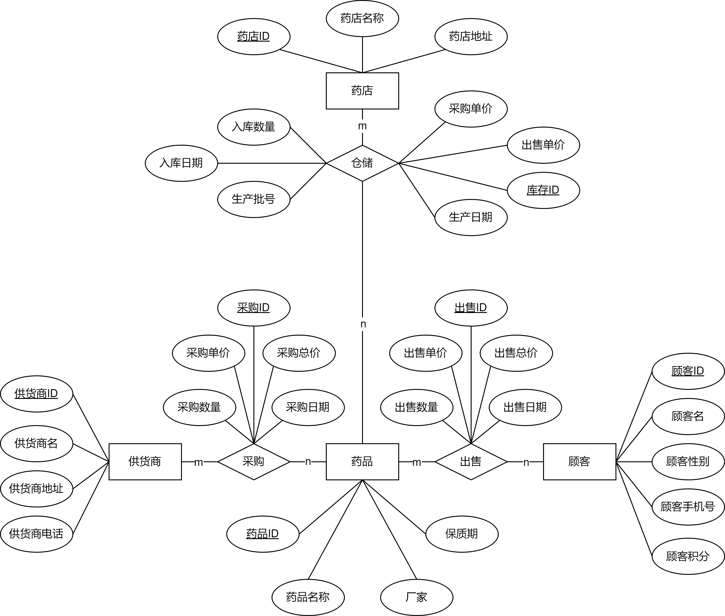
图2.2系统总体结构E-R图

第三章 逻辑结构设计

3.1 E-R图向关系模型的转换
将总体概念结构E-R图转化成关系模型。将转化的关系模式进行优化，最终达到第三范式。
药店信息表（药店ID, 药店名称, 药店地址）
药品信息表（药品ID, 药品名称，药品厂家, 药品保质期）
顾客信息表（顾客ID, 顾客姓名, 顾客性别, 顾客手机号, 顾客积分）
供货商信息表（供货商ID, 供货商名, 供货商地址, 供货商电话）
药品库存表（库存ID, 药店ID, 药品ID, 库存数量, 入库日期, 批号, 进价, 零售价, 生产日期）
药品采购表（采购ID, 供货商ID, 药品ID, 采购数量, 进价, 总进价, 采购日期）
药品出售表（出售ID, 药品ID, 顾客ID, 出售数量, 零售价, 总售价, 出售日期）

3.2 基本表结构
根据总体结构图设计各表的结构，其相应表的定义如下：
表3.1供货商信息表的结构
字段名 | 数据类型 | 长度 | 约束 | 描述
supplier_id | smallint | - | 主键、自增 | 供货商ID
supplier_name | varchar | 16 | 非空 | 供货商名
supplier_address | varchar | 64 | 非空 | 供货商地址
supplier_phone | varchar | 16 | check | 供货商电话

表3.2 药品信息表的结构
字段名 | 数据类型 | 长度 | 约束 |  | 描述
drug_id | smallint | - | 主键、自增 |  | 药品ID
drug_name | varchar | 16 | 唯一 | 非空 | 药品名称
drug_maker | varchar | 36 | 唯一 | 非空 | 药品厂家
drug_expiration | varchar | 12 | 非空、check |  | 药品保质期

表3.3顾客信息表的结构
字段名 | 数据类型 | 长度 | 约束 |  | 描述
customer_id | smallint | - | 主键、自增 |  | 顾客ID
customer_name | varchar | 16 | 唯一 | 非空 | 顾客姓名
customer_phone | char | 11 | 唯一 | 非空 | 顾客电话
customer_sex | varchar | 2 | default |  | 顾客性别
customer_reward | decimal | (9,2) | default、check |  | 顾客积分
表3.4药品库存表的结构
字段名 | 数据类型 | 长度 | 约束 | 描述
stock_id | smallint | - | 主键 | 库存ID
drugstore_id | smallint | - | 外键 | 药店ID
drug_id | smallint | - | 外键 | 药品ID
stock_batch | varchar | 10 | 非空 | 生产批号
production_date | date | - | 非空 | 生产日期
stock_purchase_price | decimal | (9,2) | 非空、check | 采购单价
stock_sale_price | decimal | (9,2) | 非空、check | 出售单价
stock_quantity | smallint | - | 非空 | 库存数量
stock_date | date | - | 非空 | 入库日期

表3.5药品采购表的结构
字段名 | 数据类型 | 长度 | 约束 | 描述
purchase_id | smallint | - | 主键 | 采购ID
supplier_id | smallint | - | 外键 | 供货商ID
drug_id | smallint | - | 外键 | 药品ID
purchase_quantity | smallint | - | 非空 | 采购数量
purchase_price | decimal | (9,2) | 非空、check | 采购单价
purchase_sum_price | decimal | (9,2) | 非空、check | 总采购价
purchase_date | date | - | 非空 | 采购日期

表3.6药品出售表的结构
字段名 | 数据类型 | 长度 | 约束 | 描述
sale_id | smallint | - | 主键 | 出售ID
customer_id | smallint | - | 外键 | 顾客ID
drug_id | smallint | - | 外键 | 药品ID
sale_quantity | smallint |  | 非空 | 出售数量
sale_price | decimal | (9,2) | 非空、check | 出售单价
sale_sum_price | decimal | (9,2) | 非空、check | 出售总价
sale_date | datetime |  | 非空 | 出售时间
表3.7 药店信息表的结构
字段名 | 数据类型 | 长度 | 约束 | 描述
drugstore_id | smallint | - | 主键、自增 | 药店ID
drugstore_name | varchar | 16 | 非空、唯一 | 药店名
drugstore_address | varchar | 32 | 非空 | 药店地址

第四章 数据库的建立

4.1数据库的创建
数据库创建的SQL语句
create database gsp_drugstore
on
(
name = 'gsp_drug_store',
filename = 'D:\SQLServerData\gsp_drugstore\gsp_drugstore.mdf',
size = 100MB,
maxsize = 16GB,
filegrowth = 10MB
)
log on
(
name = 'gsp_drugstore_log',
filename = 'D:\SQLServerData\gsp_drugstore\gsp_drugstore.ldf',
size = 50MB,
maxsize = 8GB,
filegrowth = 10MB
)
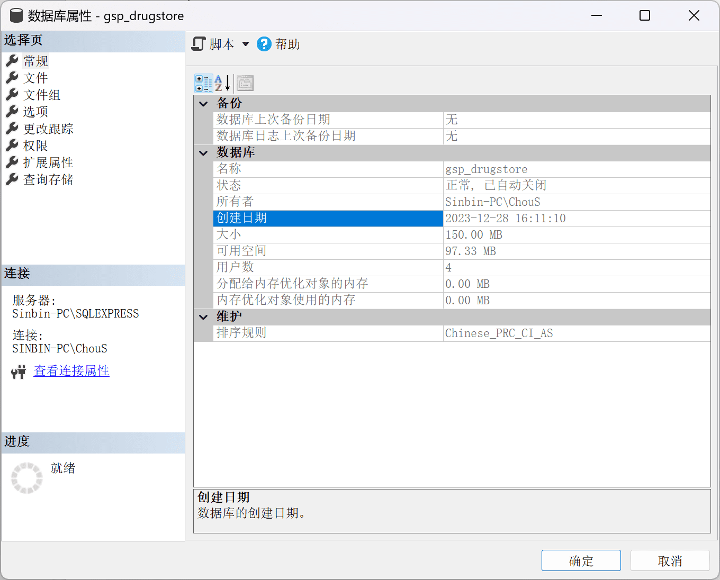
图4.1 数据库创建时间示意图

4.2 数据库基本表的创建
创建表前的统一声明：
- 本系统所有表的表名和属性名均采用中文意思所对应的英文，望文生义。
- 为了提高存储效率和查询输出美观，部分字符数据类型的属性采用varchar(n)数据类型。
- 非空约束：表示该属性不能为空值。
- 唯一约束：在一个表中，唯一约束约束的属性或属性组的值只能有一个。
- 主键约束：主键约束是用于唯一标识表中每个记录的一列或一组列。
- 外键约束：外键通常用于确保引用完整性，即在外键列中的值必须存在于另一个表的主键列中。
- 检查约束：被检查约束约束的属性，其值要符合检查约束的逻辑表达式。
- 创建药店信息表：
SQL语句
create table drugstore
(
drugstore_id smallint identity(1, 1) primary key,
drugstore_name varchar(16) not null unique,
drugstore_address varchar(32) not null
)
说明
- drugstore表是药店信息表，有三个属性。
- drugstore_id是药店ID，在drugstore表为主键，并且是从1开始，步长为1的自增序列。
- drugstore_name是药店名称，有非空约束和唯一约束。
- drugstore_address是药店地址，有非空约束。
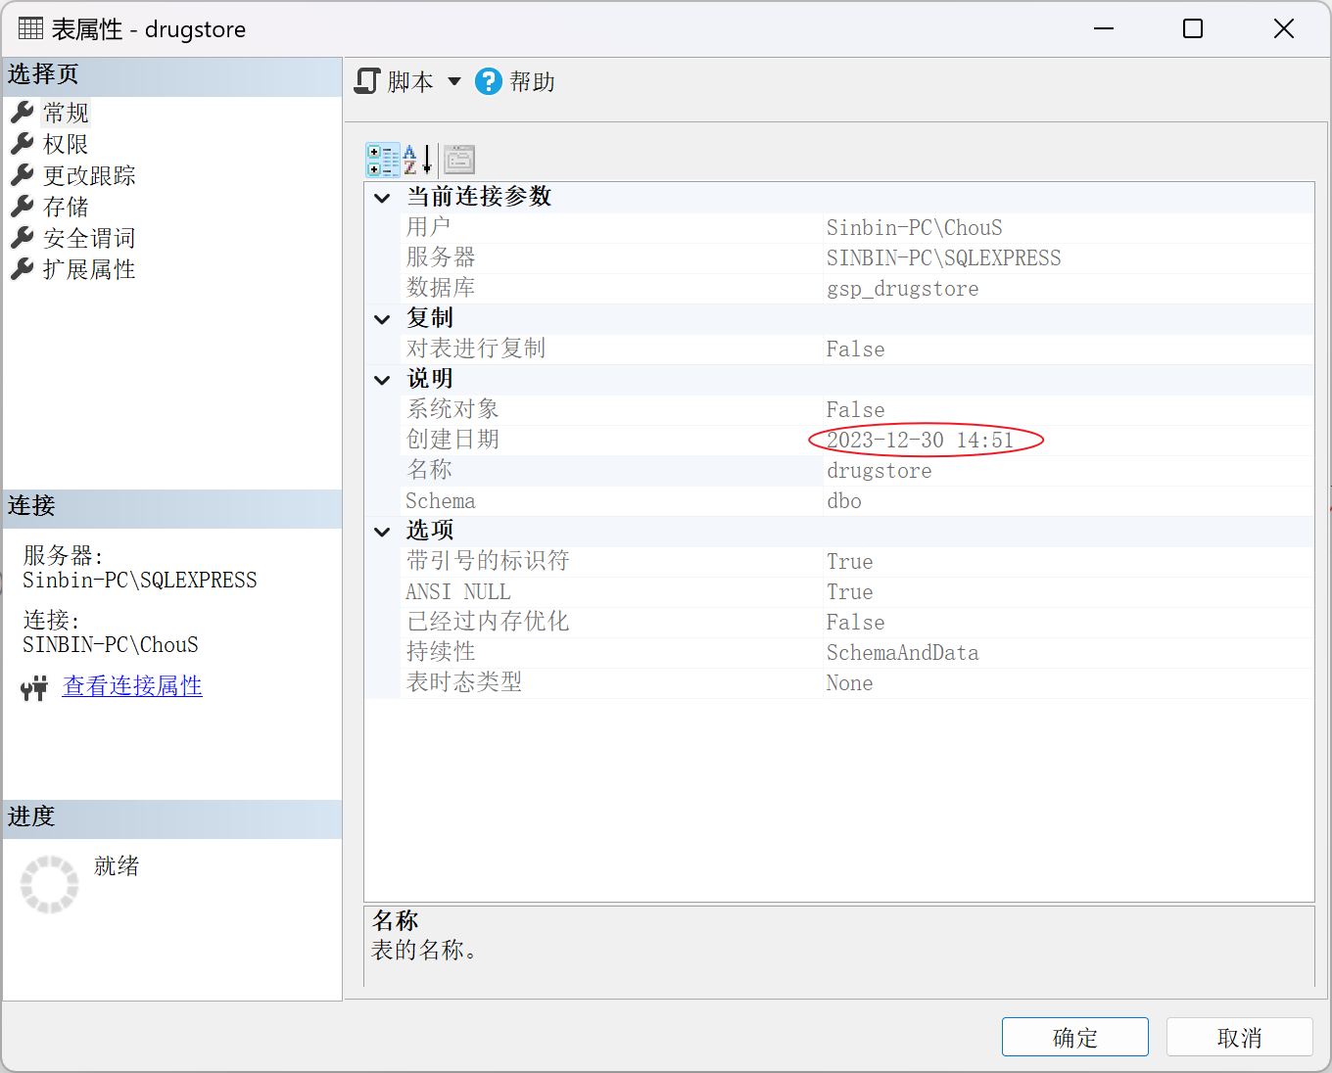
图4.2 药店信息表创建时间示意图
- 创建药品信息表：
SQL语句
create table drug
(
drug_id smallint identity(1,1) primary key,
drug_name varchar(16) not null,
drug_maker varchar(36) not null,
drug_expiration varchar(12) not null,
constraint uk_drug_name_drug_maker unique(drug_name, drug_maker),
)
说明
- drug表是药品信息表，有四个属性。
- drug_id是药品ID，在drug表为主键，并且是从1开始，步长为1的自增序列。
- drug_name是药品名称，有非空约束。
- drug_maker是药品厂家，有非空约束。
- drug_expiration是药品保质期，非空约束。
- drug_name与drug_maker的组合是unique唯一约束，确保同一厂家的同一药品只有一种。
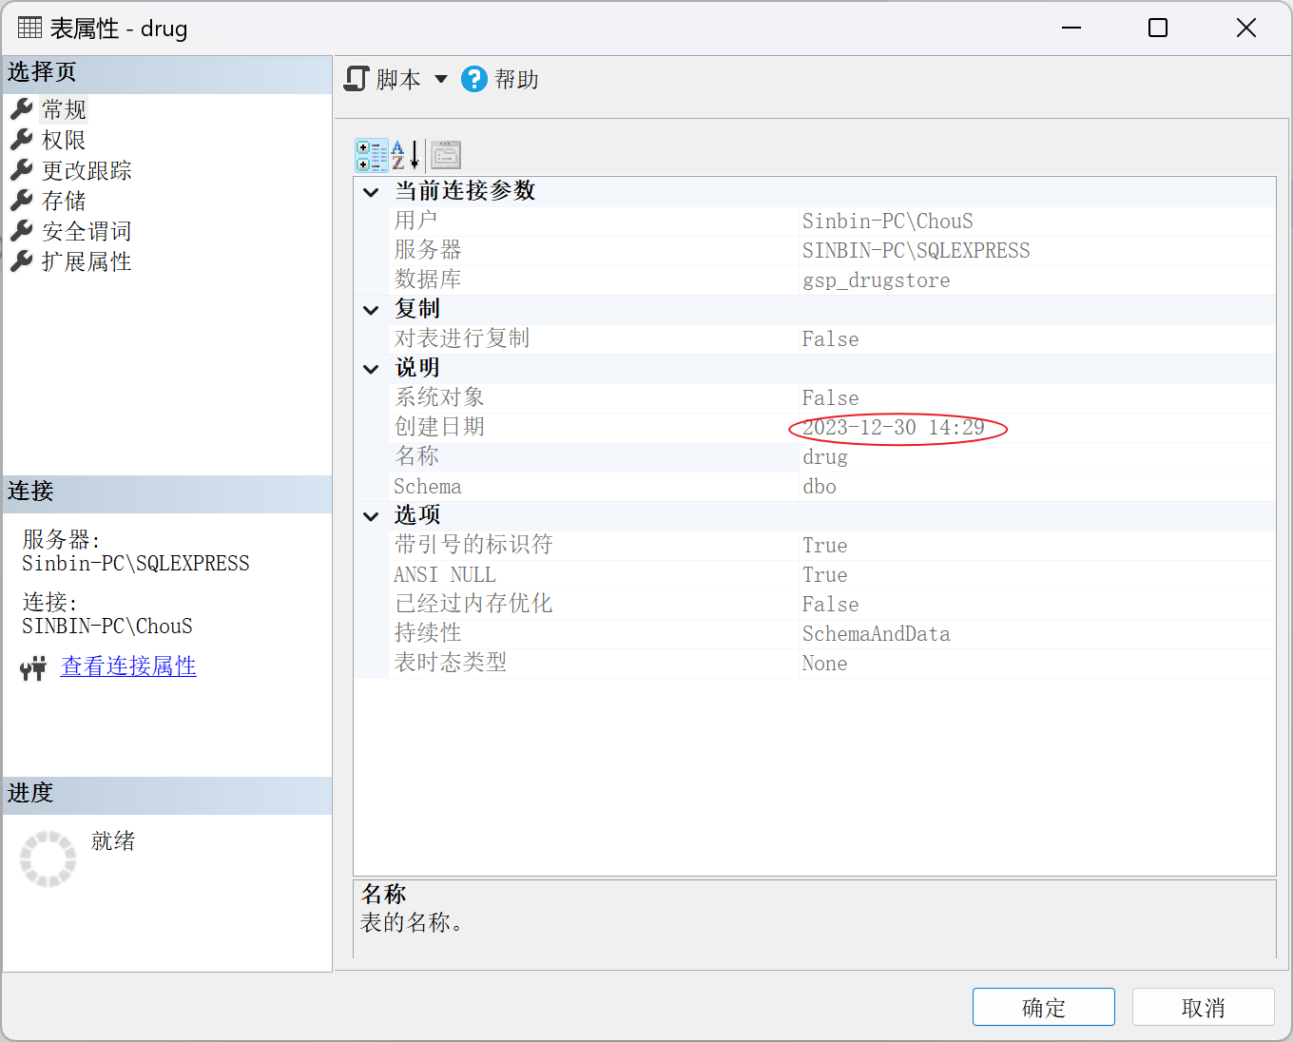
图4.3 药品信息表创建时间示意图

- 创建顾客信息表：
SQL语句
create table customer
(
customer_id smallint identity(1, 1) primary key,
customer_name varchar(16) not null,
customer_phone char(11) not null,
customer_sex varchar(2) default ‘男’ check(customer_sex in (‘男’, ‘女’)),
customer_reward decimal(9,2) default 0 check(customer_reward >= 0) ,
constraint uk_customer_name_customer_phone unique(customer_name, customer_phone),
constraint ck_customer_phone check(customer_phone like
'1[0-9][0-9][0-9][0-9][0-9][0-9][0-9][0-9][0-9][0-9]')
)
说明
- customer表是顾客信息表，有五个属性。
- customer_id是顾客ID，在customer表为主键，并且是从1开始，步长为1的自增序列。
- customer_name是顾客姓名，有非空约束。
- customer_phone顾客手机号，有非空约束和检查约束，检查约束检查手机号是否合法。
- customer_sex是顾客性别，检查约束检查性别属性的值是否是男或女，默认性别为男。
- customer_reward 是顾客积分，检查约束检查积分属性的值是否大于等于0，默认积分的值为0.00。
- 有名为uk_customer_name_customer_phone的唯一约束，约束的是属性组customer_name和customer_phone。
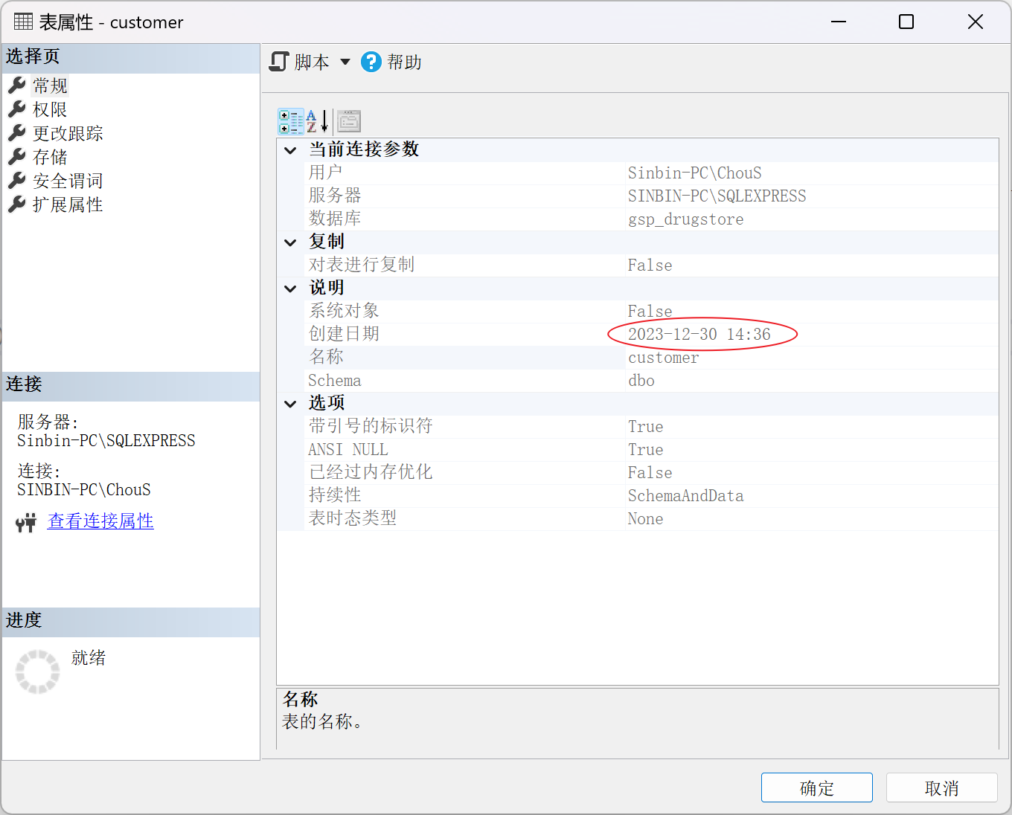
图4.4 顾客信息表创建时间示意图
- 创建供货商信息表：
SQL语句
create table supplier
(
supplier_id smallint identity(1,1) primary key,
supplier_name varchar(16) not null,
supplier_address varchar(64) not null,
supplier_phone varchar(16) not null,
constraint CK_supplier_phone check(supplier_phone like
'[0-9][0-9][0-9][0-9]-[0-9][0-9][0-9][0-9][0-9][0-9][0-9]' or
supplier_phone like '[0-9][0-9][0-9]-[0-9][0-9][0-9][0-9][0-9][0-9][0-9][0-9]')
)
说明
- supplier表是供货商信息表，有四个属性。
- supplier_id是供货商ID，在supplier表中为主键，并且是从1开始，步长为1的自增序列。
- supplier_name是供货商名，有非空约束。
- supplier_address是供货商地址，有非空约束。
- supplier_phone是供货商电话，有检查约束，检查电话是否符合座机的号段规范。
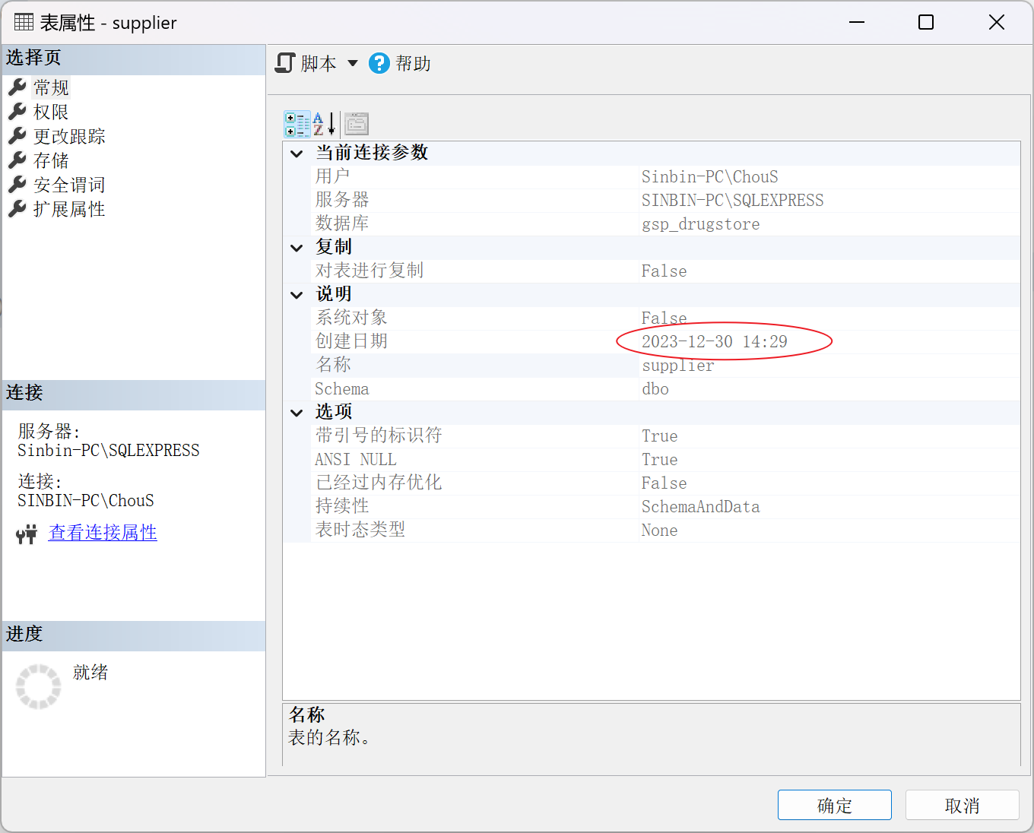
图4.5 供货商信息表创建时间示意图

- 创建药品库存表
SQL语句
create table stock (
stock_id smallint identity(1, 1) primary key, drugstore_id smallint, drug_id smallint,
stock_batch varchar(10) not null, production_date date not null,
stock_purchase_price decimal(9,2) not null check(stock_purchase_price > 0),
stock_sale_price decimal(9,2) not null check(stock_sale_price > 0),
stock_quantity smallint not null,
stock_date date not null,
constraint fk_drugstore_id foreign key(drugstore_id) references drugstore(drugstore_id),
constraint fk_drug_id foreign key(drug_id) references drug(drug_id) )
说明

- stock是药品库存表，是按入库记录存储的，有9个属性。
- stock_id是库存ID，在stock表中为主键，并且是从1开始，步长为1的自增序列。
- drugstore_id是药店ID，drugstore_id是外键，参照drugstore表的drugstore_id。
- drug_id是药品ID。drug_id是外键，参照drug表的drug_id。
- stock_batch是药品生产批号，有非空约束。
- production_date是药品生产日期，有非空约束。
- stock_purchase_price采购单价，有非空和检查大于0约束。
- stock_sale_price是出售单价，有非空和检查大于0约束。
- stock_quantity是库存数量，有非空约束。
- stock_date是入库日期，有非空约束。

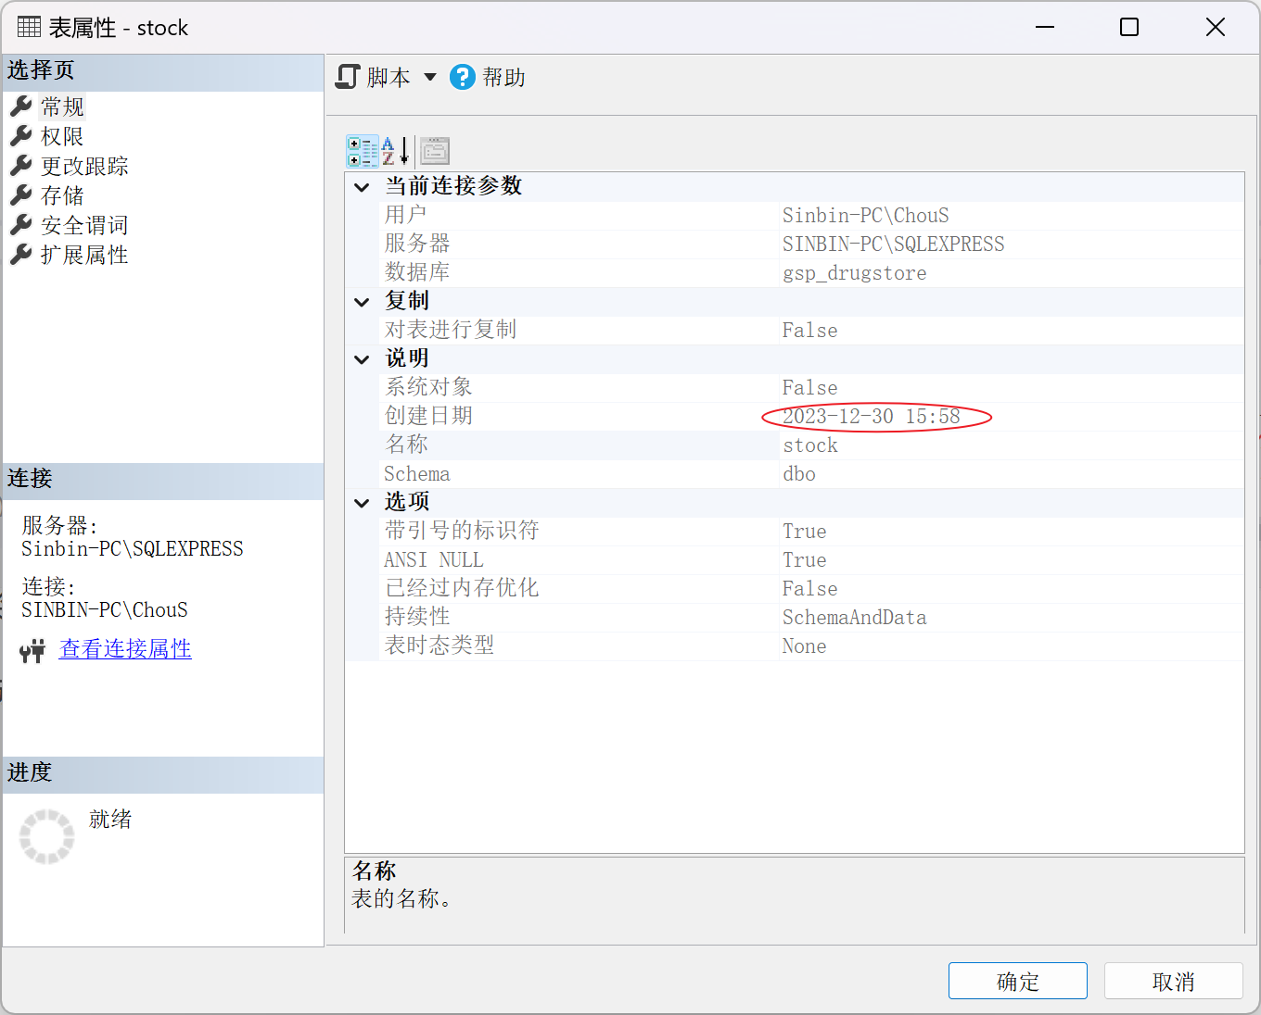
图4.6 药品库存表创建时间示意图
- 创建药品采购表
SQL语句
create table purchase (
purchase_id smallint identity(1, 1) primary key,
supplier_id smallint,
drug_id smallint,
purchase_quantity smallint not null,
purchase_price decimal(9,2) not null check(purchase_price > 0),
purchase_sum_price decimal(9,2) not null check(purchase_sum_price > 0),
purchase_date date not null,
constraint fk_purchase_supplier_id foreign key(supplier_id) references supplier(supplier_id),
constraint fk_purchase_drug_id foreign key(drug_id) references drug(drug_id)
)
说明
- purchase是药品采购表，有7个属性。
- purchase_id是采购ID，在stock表中为主键，并且是从1开始，步长为1的自增序列。
- supplier_id是供货商ID，是外键，参照suplier表中的supplier_id属性。
- drug_id是药品ID，是外键，参照drug表中的drug_id属性。
- purchase_quantity是采购数量，有非空约束。
- purchase_price是采购单价，有非空和检查单价大于0的约束。
- purchase_sum_price是采购总价，有非空和检查总价大于0的约束。
- purchase_date是采购日期，有非空约束。
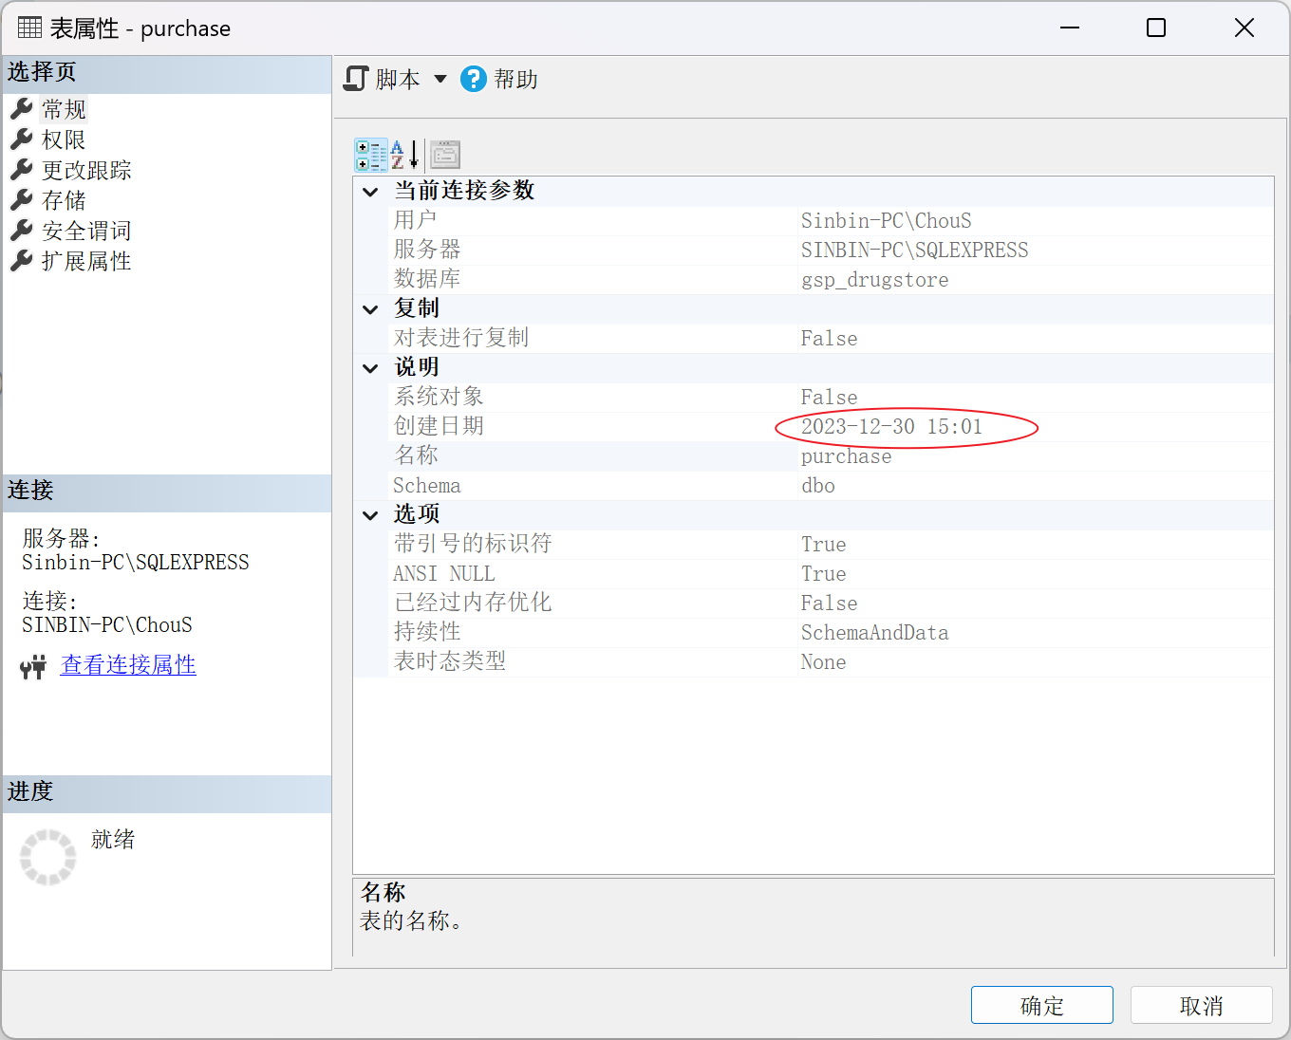
图4.7药品采购表创建时间示意图
- 创建药品出售表
SQL语句
create table sale (
sale_id smallint identity(1, 1) primary key,
customer_id smallint,
drug_id smallint,
sale_quantity smallint not null,
sale_price decimal(9,2) not null check(sale_price > 0),
sale_sum_price decimal(9,2) not null check(sale_sum_price > 0),
sale_datetime datetime not null,
constraint fk_sale_customer_id foreign key(customer_id) references customer(customer_id),
constraint fk_sale_drug_id foreign key(drug_id) references drug(drug_id)
)
说明
- sale表是药品出售表，有7个属性。
- sale_id是出售ID, 在sale表中为主键，并且是从1开始，步长为1的自增序列。可作为流水号。
- customer_id是顾客ID，是外键，参照customer表中的customer_id。
- drug_id是药品ID，是外键，参照drug表中的drug_id属性。
- sale_quantity是出售数量，有非空约束。
- sale_price是出售单价，有非空和检查售出单价大于0的约束。
- sale_sum_price是出售总价，有非空和检查出售总价大于0的约束。
- sale_datetime是出售日期时间，有非空约束。
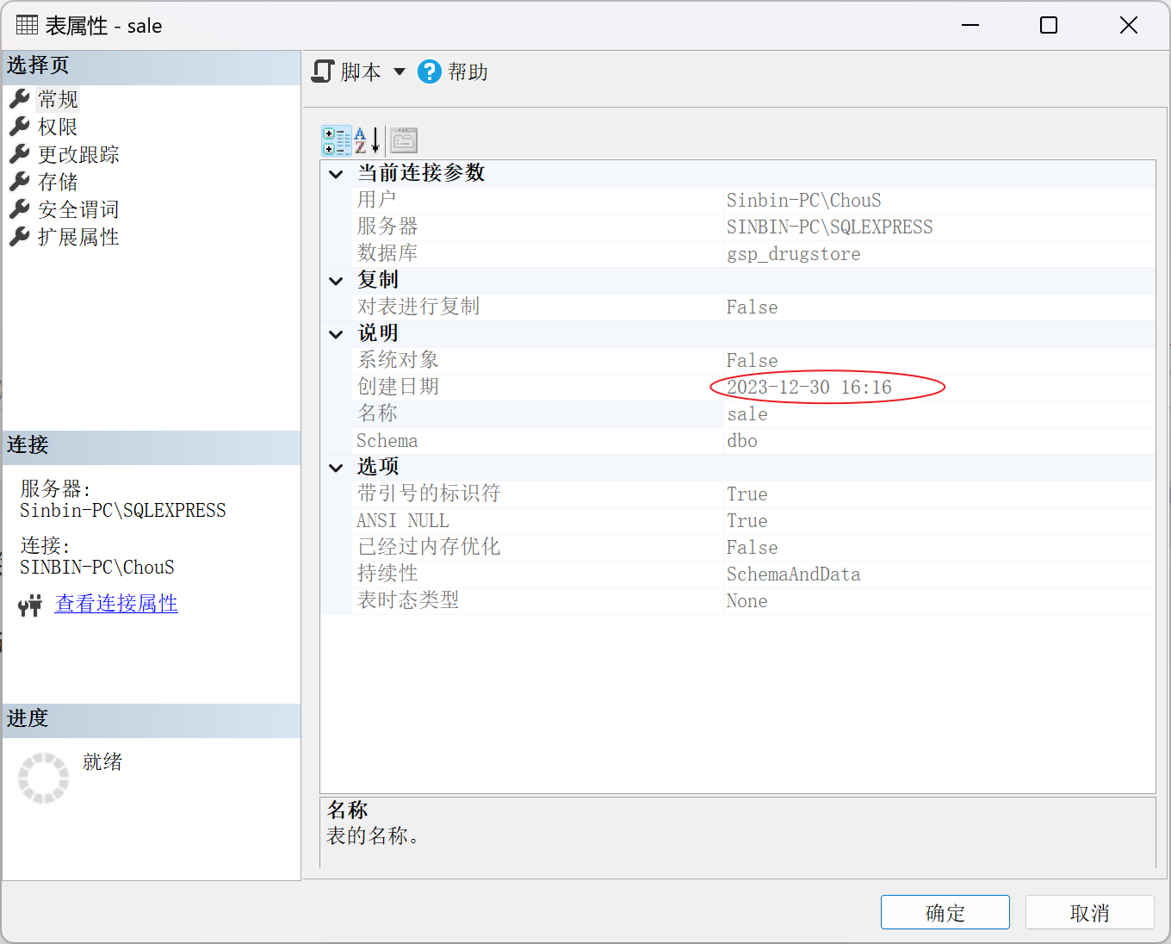
图4.7药品出售表创建时间示意图

4.3 视图的创建
- 药店管理员库存盘点视图
SQL语句
create view v_stock_sum
as
select
drugstore_id as '药店ID',
drug.drug_id as '药品ID',
drug_name as '药品名称',
drug_maker as '药品厂家',
sum(stock_quantity) as '库存数'
from stock
join drug on stock.drug_id = drug.drug_id
group by drugstore_id, drug.drug_id, drug_name, drug_maker
说明
- 库存盘点需要统计不同药品ID的药品库存情况。
- 不考虑同厂家同药品名称的不同批号、不同生产日期的情况。
- 可以用来判断缺货情况, 具体缺货情况会在stock表update后的触发器里调用此视图。
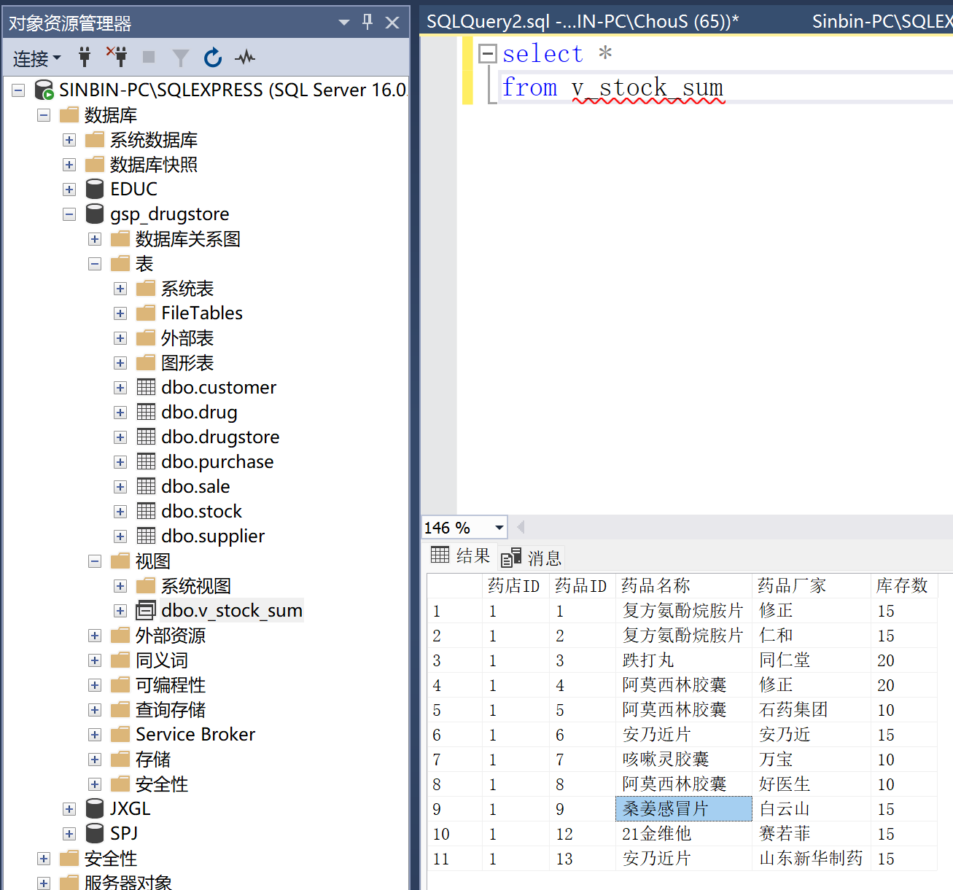
图4.8 v_stock_sum视图查询结果示意图

- 药品销售场景查询视图
说明
- 销售环节需要从库存表中的一条记录中更新库存, 所以不能分组查询
- 需要按入库记录给出库存ID
- 销售环节不需要显示药品进价, 只显示售价
- 具体查询场景, 会在售药存储过程中调用此视图
SQL语句
create view v_stock_sale
as
select
drugstore_id as '药店ID',
drug.drug_id as '药品ID',
stock_id as '库存ID',
drug_name as '药品名称',
drug_maker as '药品厂家',
stock_batch as '批号',
production_date as '生产日期',
stock_sale_price as '药品售价',
stock_quantity as '库存数'
from stock
join drug on stock.drug_id = drug.drug_id
order by drug.drug_id
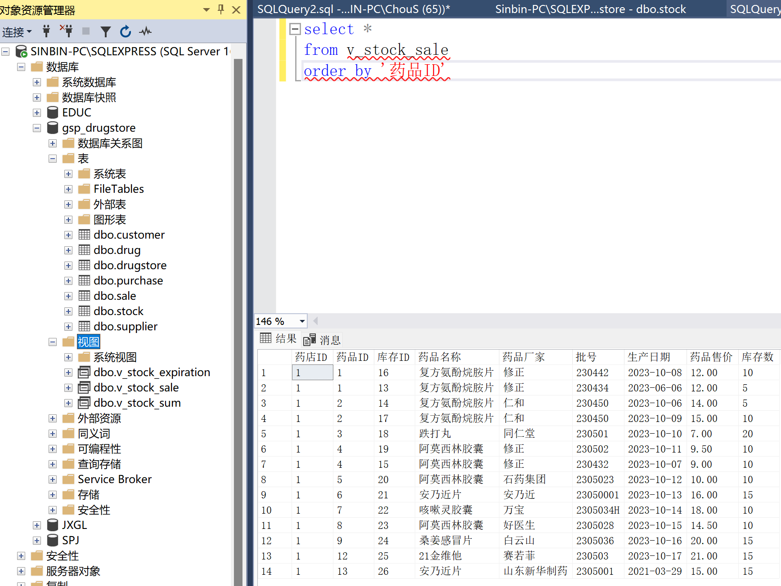
图4.9 v_stock_sale视图查询结果示意图
- 近效期检测视图
说明
- 近效期检测不需要分组查询
- 只需按入库批次查询,因为每采购入库一种药品,这一入库批次的药品生产日期都是一样的
- 而不同入库批次的同一种药品的生产日期有可能是不同的,所以不能按药品ID分组
- 条件是药品的剩余有效期小于3个月属于近效期药品
SQL语句
create view v_stock_expiration
as
select
drugstore_id as '药店ID', stock_id as '库存ID', stock_date as '入库日期',
drug.drug_id as '药品ID', drug_name as '药品名称', drug_maker as '厂家',
stock_batch as '批号', stock_purchase_price as '药品进价',
stock_sale_price as '药品售价',
production_date as '生产日期',
drug_expiration as '保质期',
dateadd(month,
cast(substring(drug_expiration, 1, patindex('%[^0-9]%', drug_expiration + 'X') - 1) as int),
production_date) as '到期日期',
'距离过期已不足3个月' as '提示'
from stock join drug on stock.drug_id = drug.drug_id
where datediff(month, getdate(),
dateadd(month,
cast(substring(drug_expiration, 1, patindex('%[^0-9]%', drug_expiration + 'X') - 1) as int),
production_date)) < 3
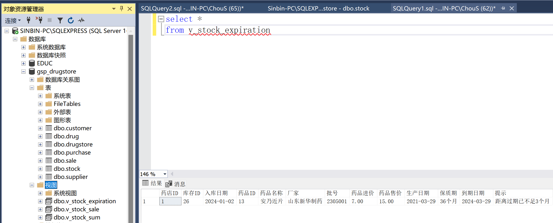
图4.10 v_stock_sale视图查询结果示意图

4.4 索引的创建
- 唯一索引：idx_customer_name_phone
SQL语句：
create unique index idx_customer_name_phone
on customer(customer_name, customer_phone)
说明：
- idx_customer_name_phone是唯一索引。
- 作用范围是customer表的customer_name和customer_phone列的组合。
- 确保该组合在customer表中是唯一的。
- 索引中customer_name与customer_phone列都是升序排列。
验证：
已知数据库customer表中有一条(15, ‘周睿’, ‘17413442713’, ‘男’, 0.00)记录,
执行以下SQL语句
insert into customer(customer_name, customer_phone, customer_sex)
values('周睿', '17413442713', '男')
结果如下：
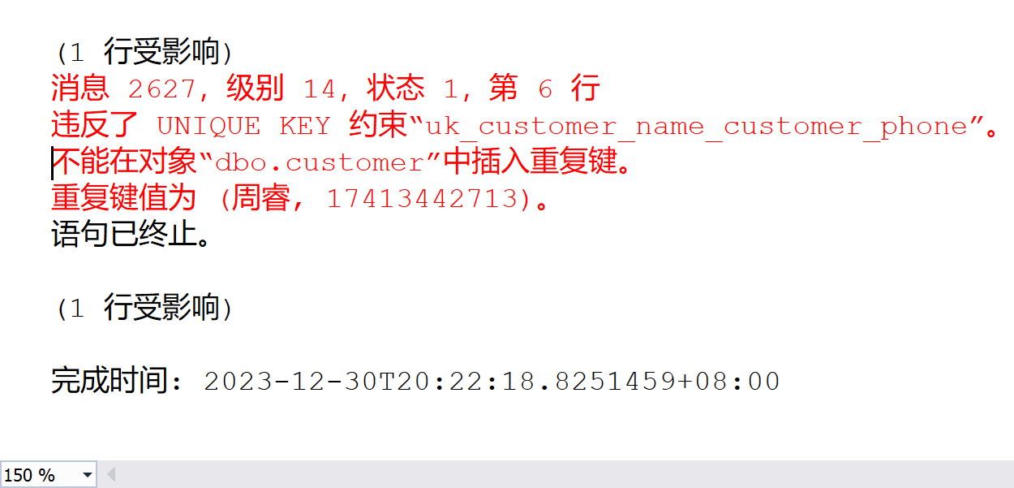
图4.11 违反唯一索引idx_customer_name_phone的唯一性报错示意图
当把手机号修改成另外一个不同的之后,执行以下SQL语句：
insert into customer(customer_name, customer_phone, customer_sex)
values('周睿', '17413446767', '男')
select *
from customer
where customer_name = '周睿'
有以下结果：
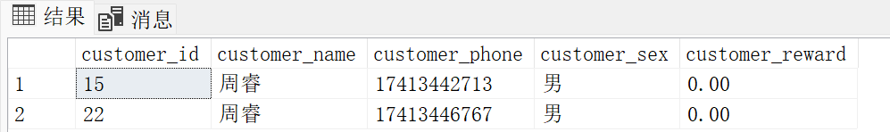
图4.12 不违反唯一索引idx_customer_name_phone的唯一性查询结果示意图
说明唯一索引起了作用。
- 唯一索引idx_drugstore_name
SQL语句：
create unique index idx_drugstore_name
on drugstore(drugstore_name asc)
说明：
- idx_drugstore_namer是唯一索引
- 作用范围是drustoreg表的drugstore_name列
- 确保该列在drugstore表中是唯一的
- 索引中drugstore_name列是升序排列
验证：
已知drugstore表中有一条(1, ‘唐人医药’, ‘河北省唐山市开平区’)的记录，现执行以下SQL测试语句：
insert into drugstore(drugstore_name, drugstore_address)
values('唐人医药', 'testaddrss')
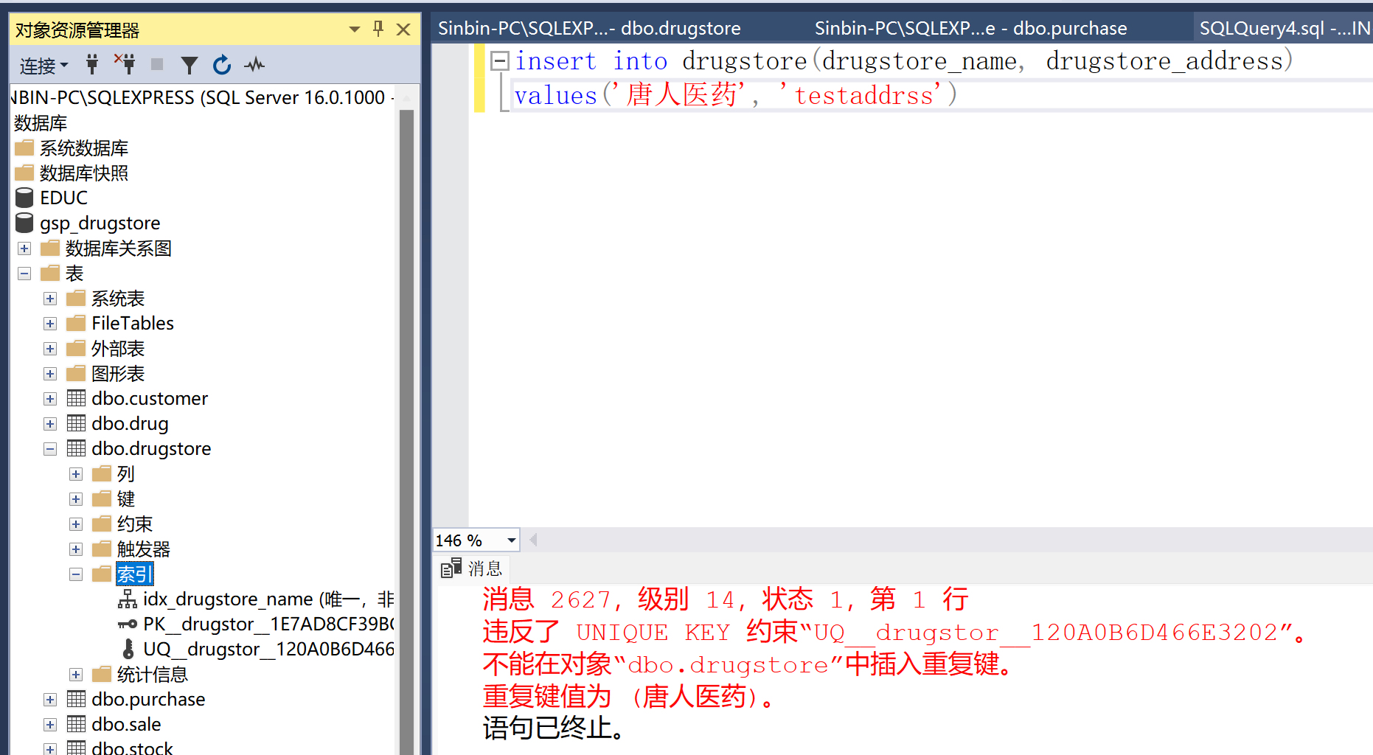
图4.13 违反idx_drugstore_name唯一索引的唯一性的报错示意图
由此可见唯一索引idx_drugstore_name已生效,确保药店名称唯一性。
- 复合索引: idx_purchase_supplier_id_date
SQL语句：
create index idx_purchase_supplier_id_date
on purchase(supplier_id asc, purchase_date asc)
说明：
- idx_purchase_supplier_id_date是复合索引。
- 作用范围是purchase表的属性组合(supplier_id, purchase_date)。
- 可以不唯一，索引中是按supplier_id升序,然后purchase_date升序的。

4.5 存储过程的创建
根据应用要求，设计存储过程，给出文字说明，给出SQL语句。

设计SQL语句调用存储过程，给出文字说明，给出SQL语句，以及结果截图（截图体现机器名，数据库对象（这里是创建的存储过程））。
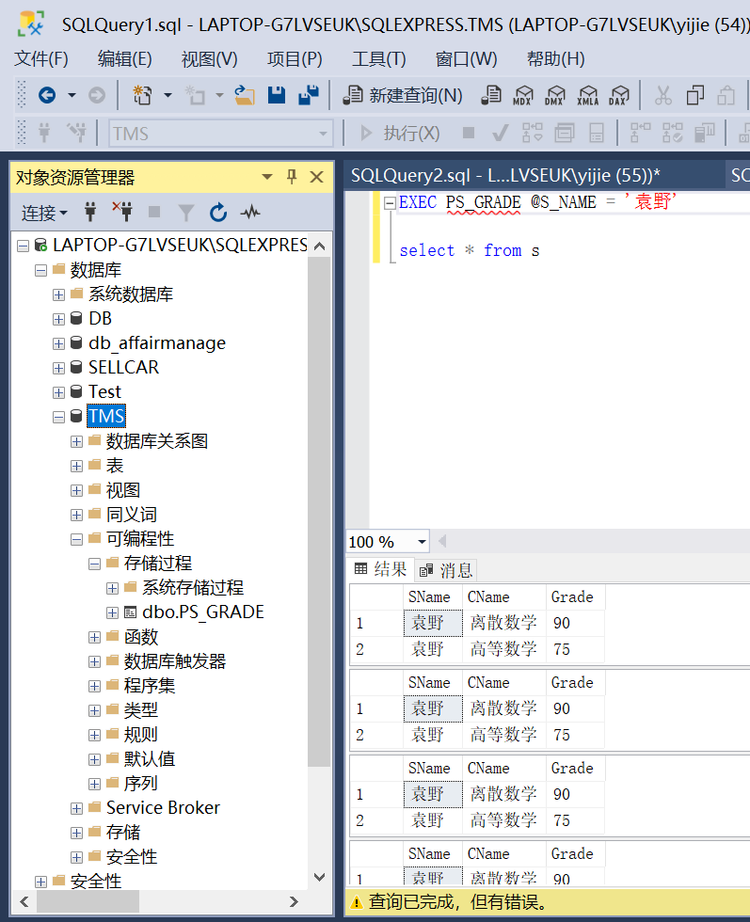

4.6 本章上机实践结果
1、数据库关系图
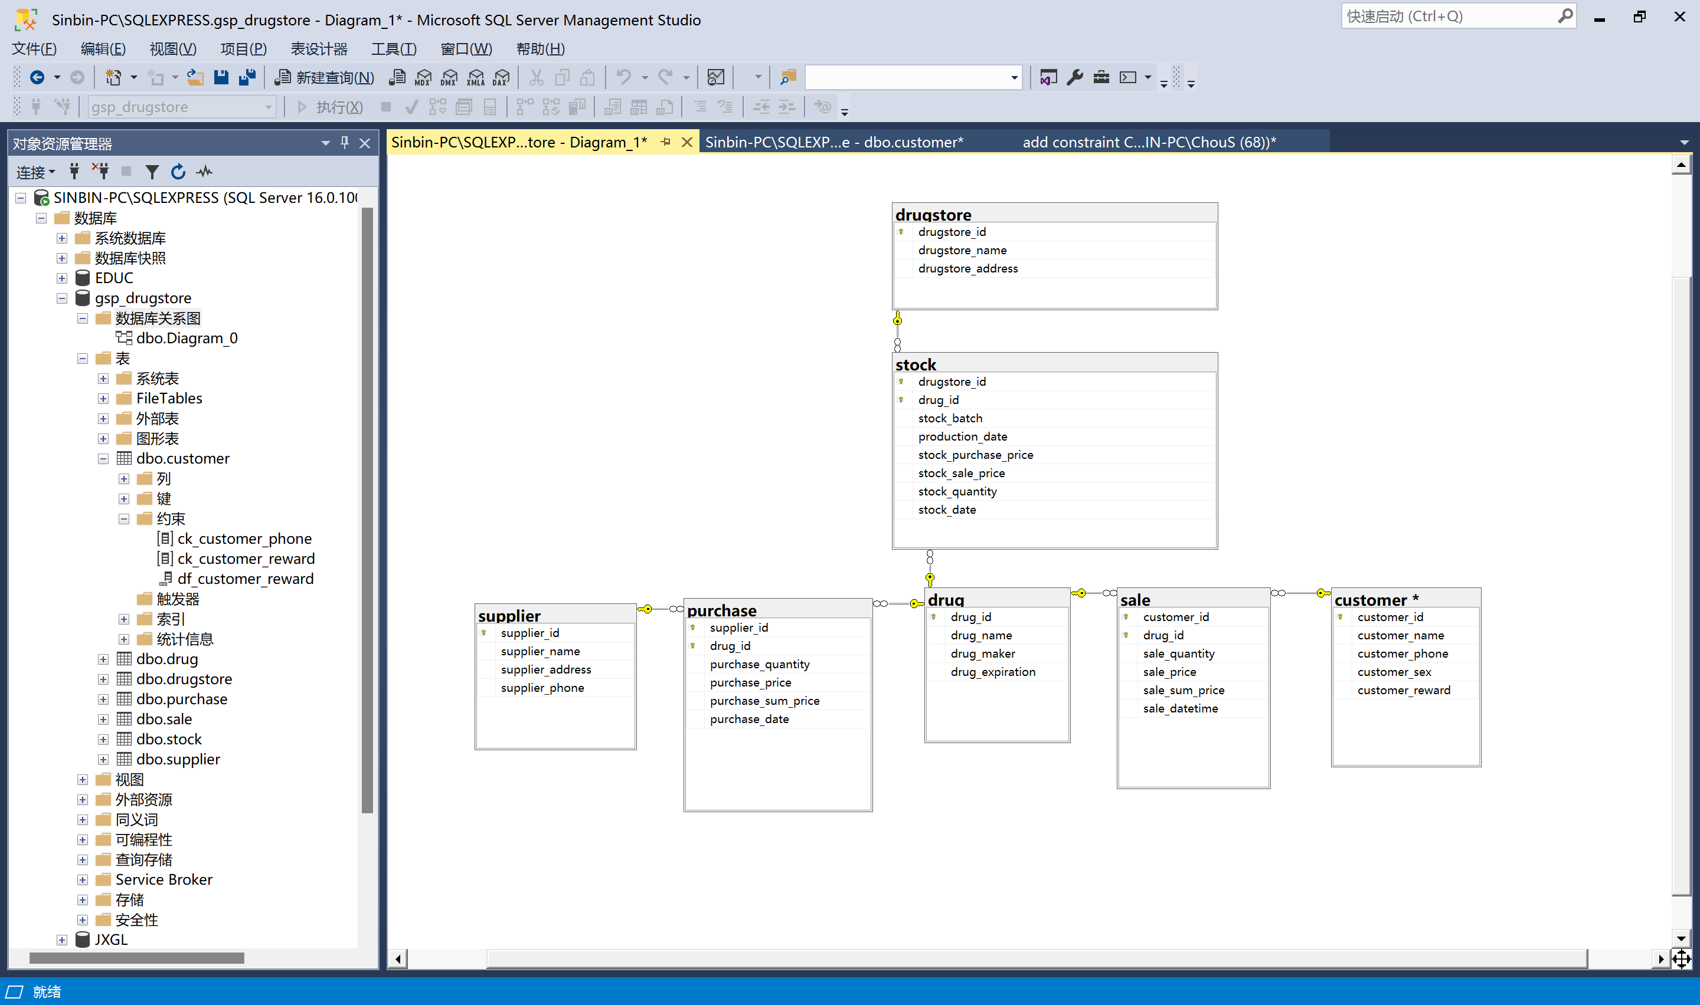
2、所有数据库对象的截图
将所有创建的数据库对象展开显示
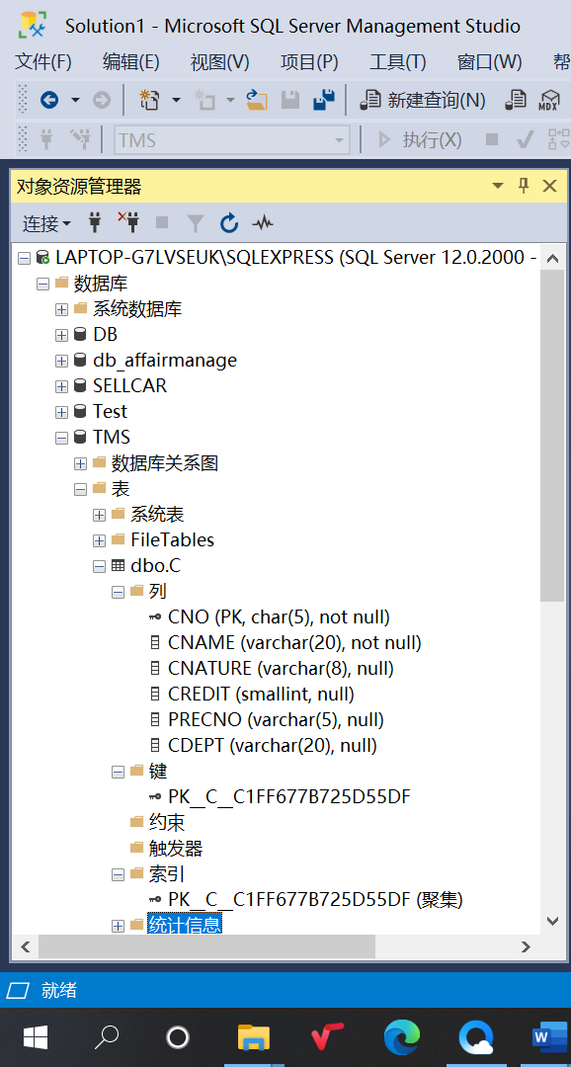

第五章 数据库完整性的实现

UNIQUE约束
- uk_drug_name_drug_maker
约束创建SQL语句
alter table drug
add constraint uk_drug_name_drug_maker
unique(drug_name, drug_maker)
说明
- uk_drug_name_drug_maker是唯一约束。
- 该约束作用于drug表的属性组(drug_name, drug_maker)。
- 作用是，确保同一生产厂家的同一种药的记录是唯一的。
约束触发SQL语句
insert into drug (drug_name, drug_maker, drug_expiration)
values ('桑姜感冒片', '白云山', '36个月')
go
insert into drug (drug_name, drug_maker, drug_expiration)
values ('桑姜感冒片', '白云山', '36个月')
- uk_customer_name_phone
- uk_drug_name_maker
- uk_drugstore_name

5.2 CHECK约束
- ck_supplier_phone
约束创建SQL语句
alter table supplier
add constraint ck_supplier_phone
check
(supplier_phone like '[0-9][0-9][0-9][0-9]-[0-9][0-9][0-9][0-9][0-9][0-9][0-9]'
or
supplier_phone like '[0-9][0-9][0-9]-[0-9][0-9][0-9][0-9][0-9][0-9][0-9][0-9]')
说明
- ck_supplier_phone是检查约束。
- 该约束作用于supplier表的supplier_phone属性。
- 用于检查供货商电话格式是否符合中国座机号段规范。
- 检查的逻辑表达式里面使用了like。
约束触发SQL语句
insert into supplier
(supplier_name, supplier_address, supplier_phone)
values
('test', 'test', '12345-6789')
- ck_customer_sex
约束创建SQL语句
alter table customer
add constraint ck_customer_sex check(customer_sex in ('男', '女'))
- ck_customer_reward
约束创建SQL语句
alter table customer
add constraint ck_customer_reward
check
(customer_reward >= 0)
说明
- ck_customer_reward是检查约束。
- 该约束作用于customer表的customer_reward属性。
- 用于检查顾客的积分是否大于等于0。
约束触发SQL语句
insert into customer
(customer_name, customer_phone, customer_sex, customer_reward)
values
('test', '13900001111', '男', -1)
- Ck_drug_expiration //检查是否符合n个月
- Ck_purchase_p_price
- Ck_purchase_p_sum_price
- Ck_sale_s_price
- Ck_sale_s_sum_price
- Ck_stock_purchase_price
- Ck_stock_sale_price
- Ck_supplier_phone

5.3 DEFAULT约束
- df_customer_reward
约束创建SQL语句
alter table customer
add constraint df_customer_reward default 0.00 for custoemr_reward
说明
- df_customer_reward是default约束
- 该约束作用于customer表中的customer_reward属性
- 作用是当向customer表插入新的数据时,如果未指定reward的值,默认设置为0.00
约束触发SQL语句
insert into customer
(customer_name, customer_phone)
values ('test', '12999998888')

select *
from customer
where customer_name = 'test'
- df_customer_sex
约束创建SQL语句
alter table customer
add constraint df_customer_sex default ‘男’ for custoemr_sex
说明
- df_customer_sex是default约束
- 该约束作用于customer表中的customer_sex属性
- 作用是当向customer表插入新的数据时,如果未指定sex的值,默认设置为’男’
约束触发SQL语句
insert into customer
(customer_name, customer_phone)
values ('test', '12999998888')

select *
from customer
where customer_name = 'test'

5.4 触发器
更新完stock表之后, 检查该库存,如果低于10,则给出缺货警告
更新完sale表之后, 给顾客加上积分
插入stock表后, 检查生产日期是否早于入库日期, 否则给出信息出错警告
SQL语句
create trigger tr_stock_insert
on stock
after insert
as
begin
declare @date_production date;
declare @date_stock date;

if exists (select * from inserted)
begin
select @date_production = production_date, @date_stock = stock_date
from inserted;

if @date_production > @date_stock
begin
print '药品生产日期不能晚于入库日期'
rollback;
return;
end
end
end;

5.5 本章上机实践结果
1、UNIQUE约束
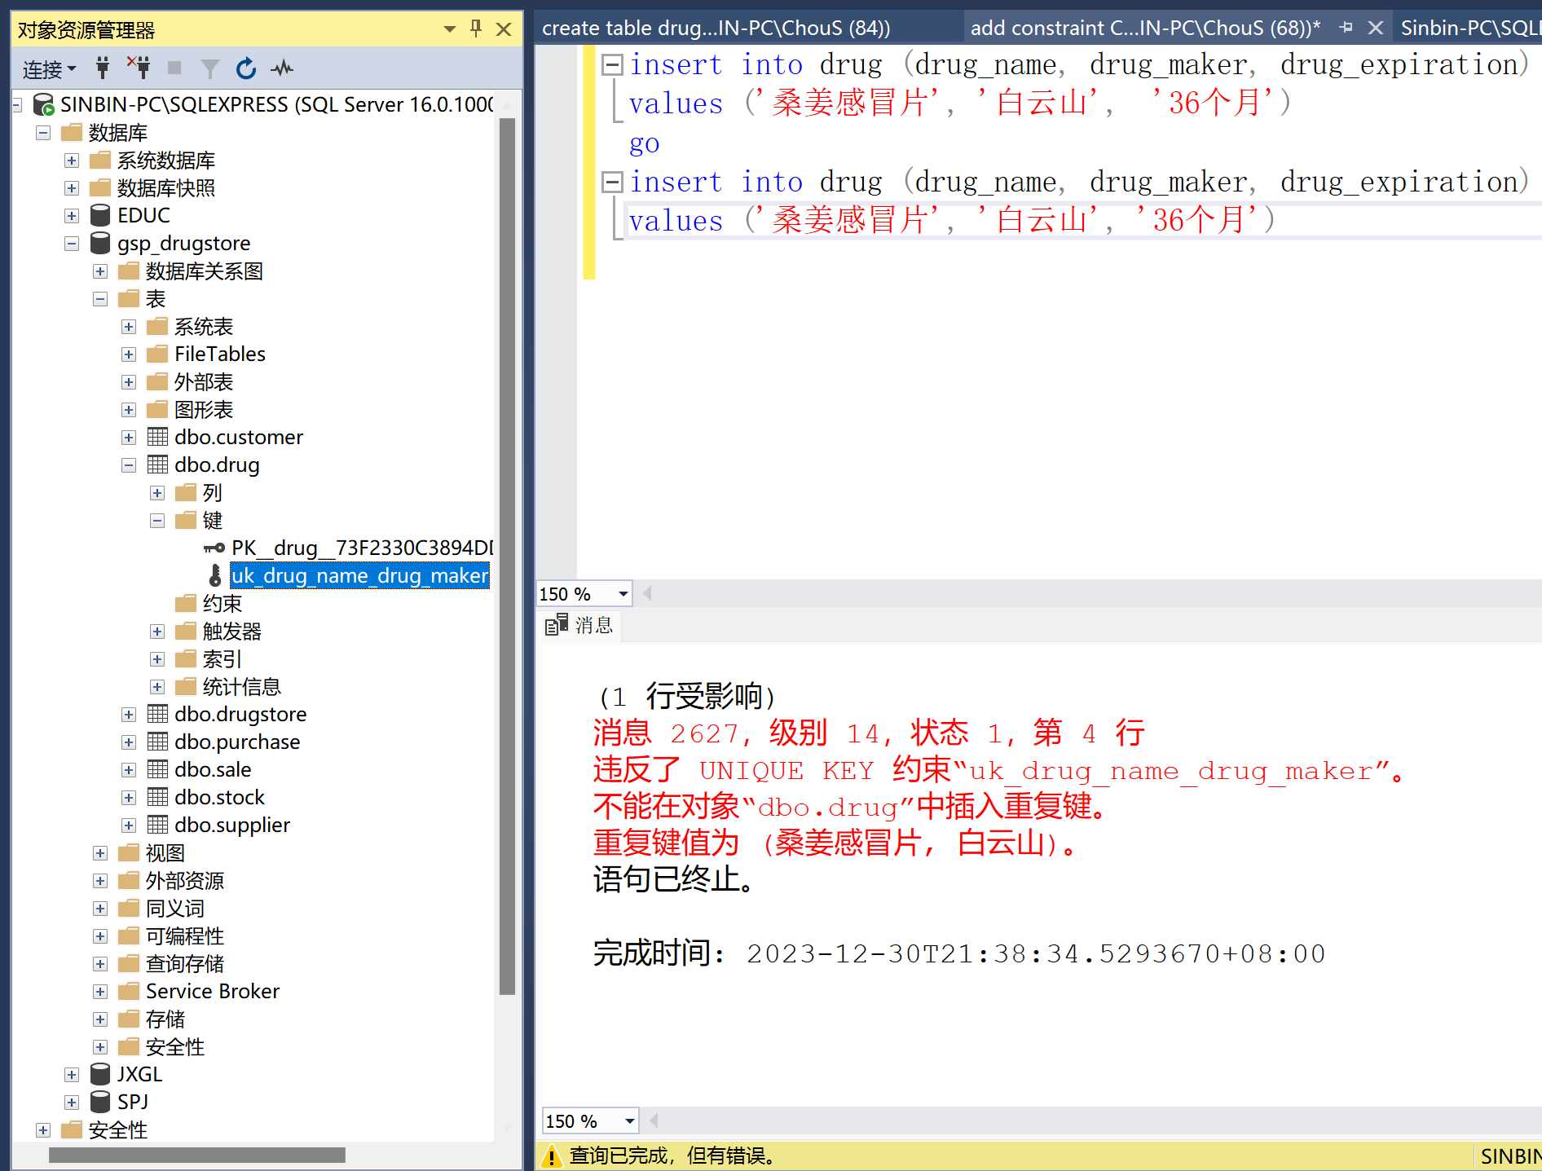
2、CHECK约束
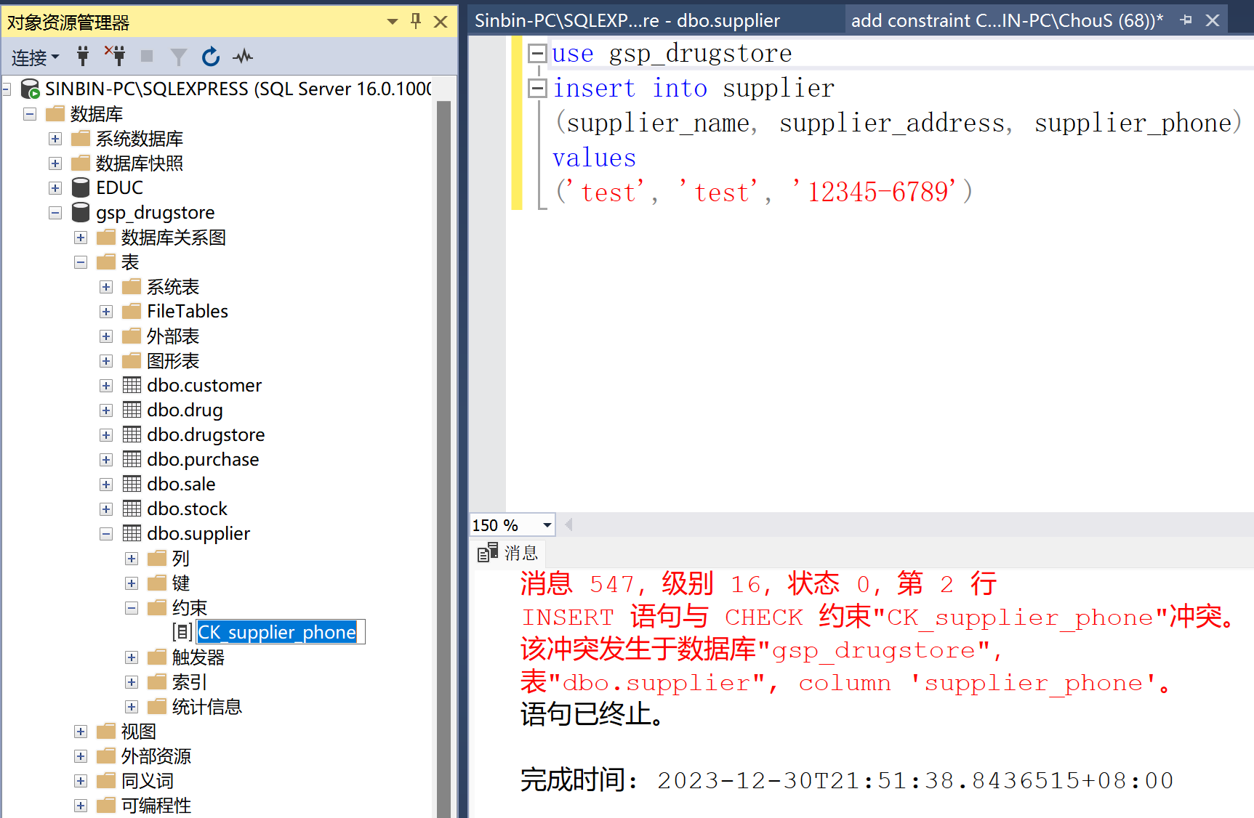

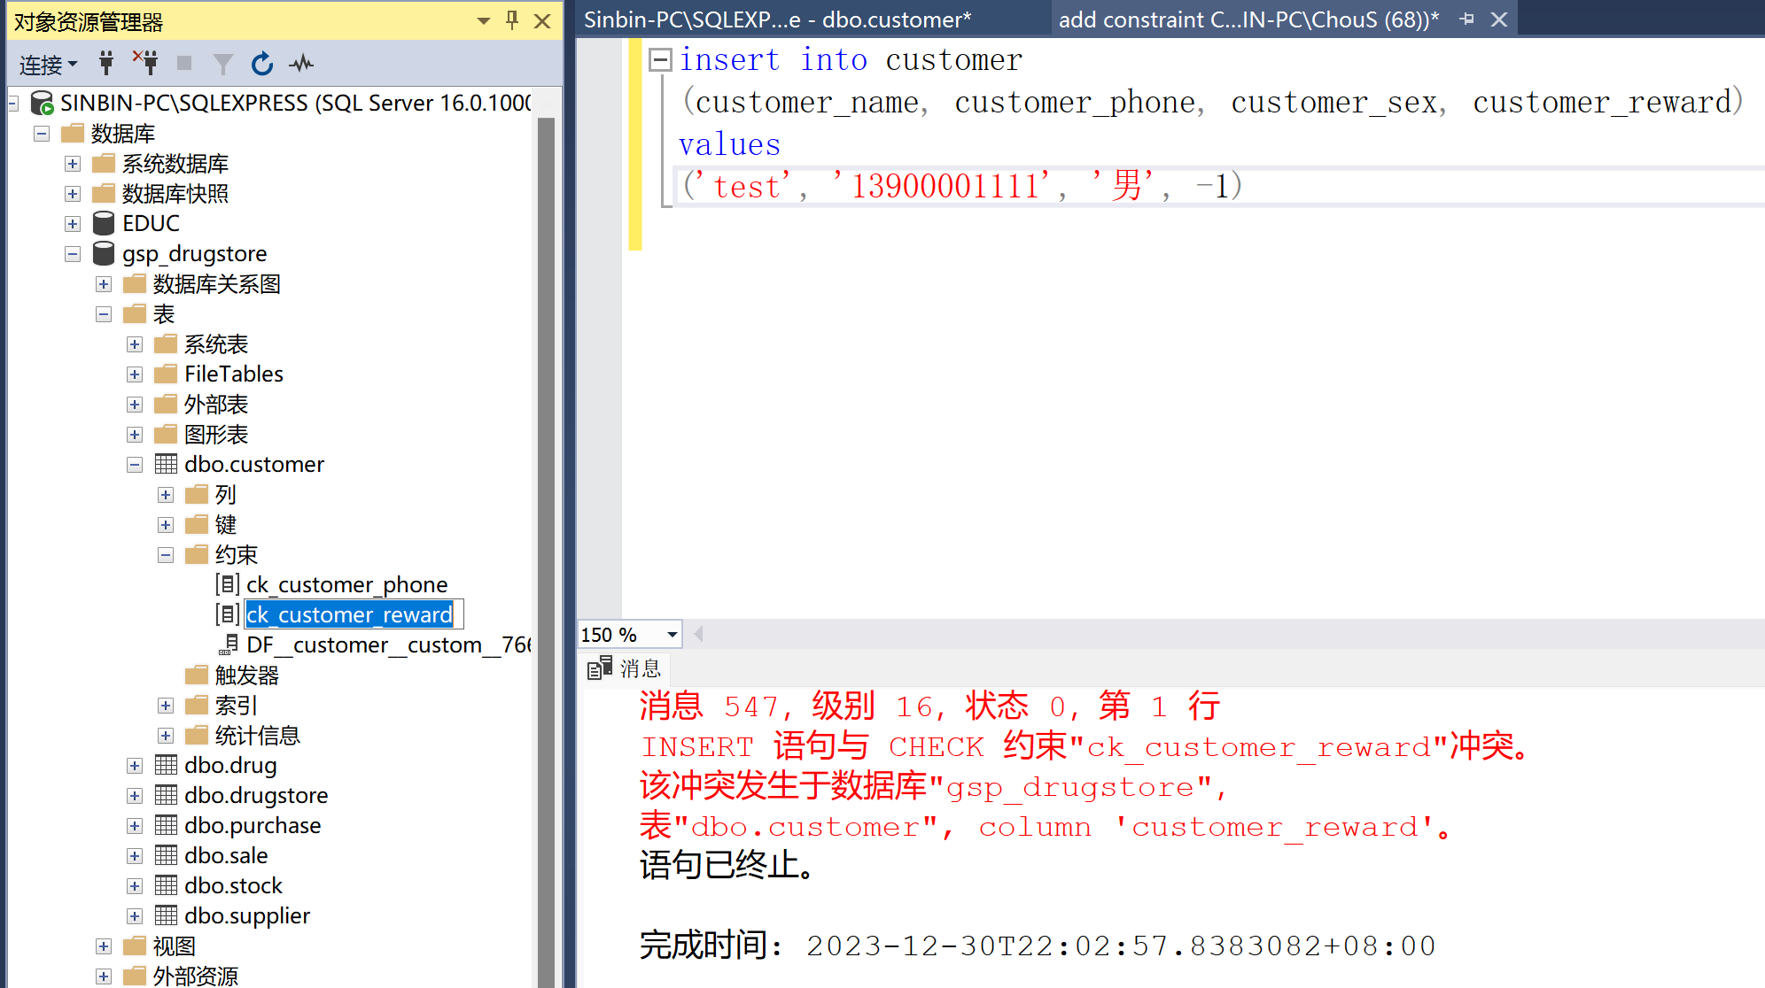
3、DEFAULT约束
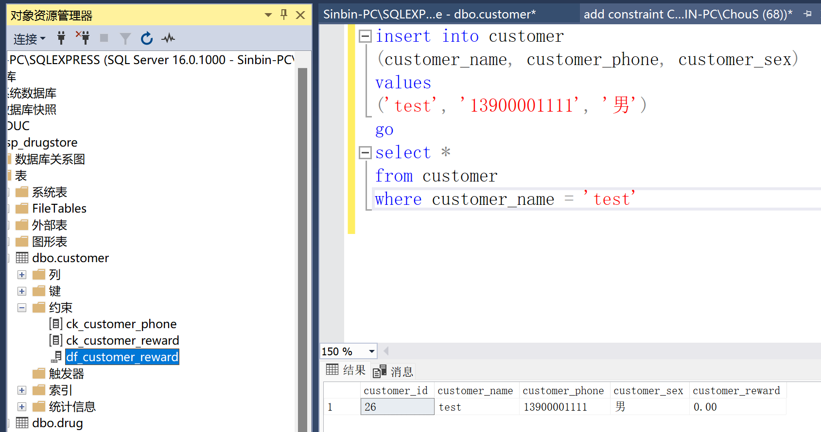

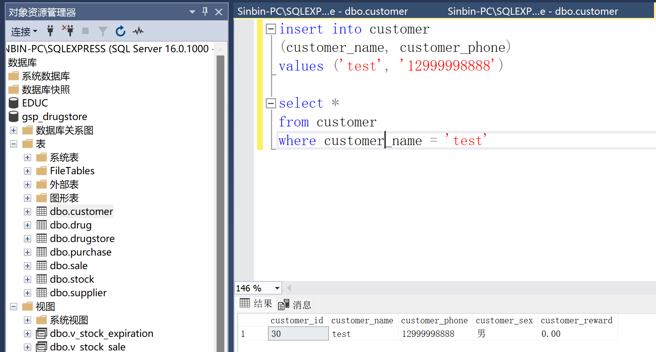

4、触发器
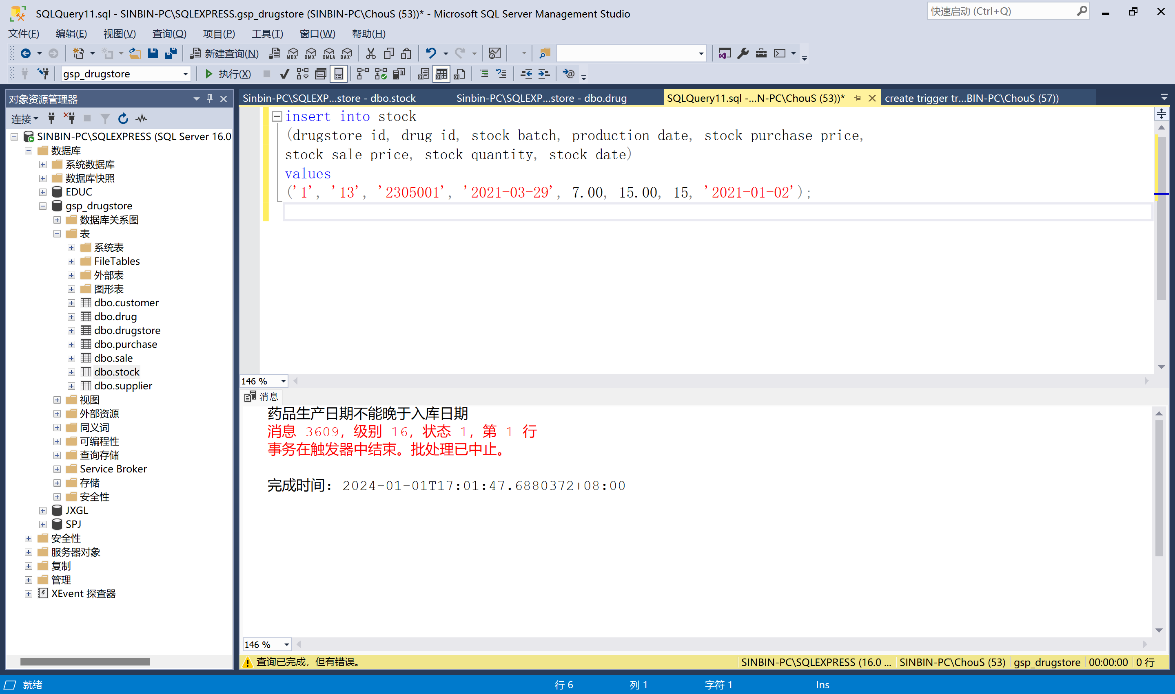

第六章 数据库的装载和调试

6.1 添加数据
每个基本表至少添加10条数据，写出相关的SQL语句(写出其中一个SQL语句即可)。
药品信息表drug中添加数据：
insert into drug(drug_name, drug_maker, drug_expiration)
values('复方氨酚烷胺片', '修正', '24个月'),
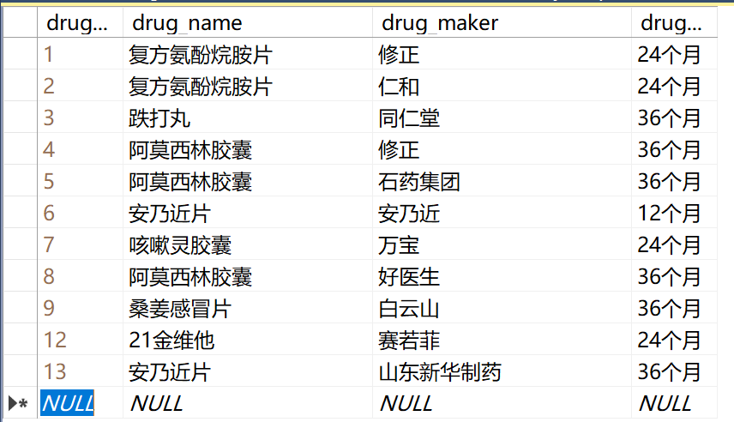
药品信息表所有数据示意图

6.2 简单查询和连接查询
1、简单查询
查询supplier表中的所有数据。（提供SQL语句说明）
select * from supplier
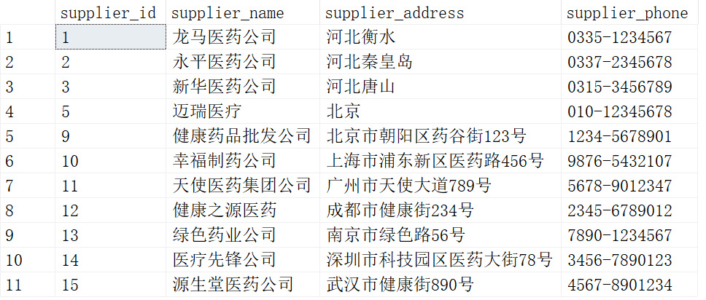
查询结果示意图

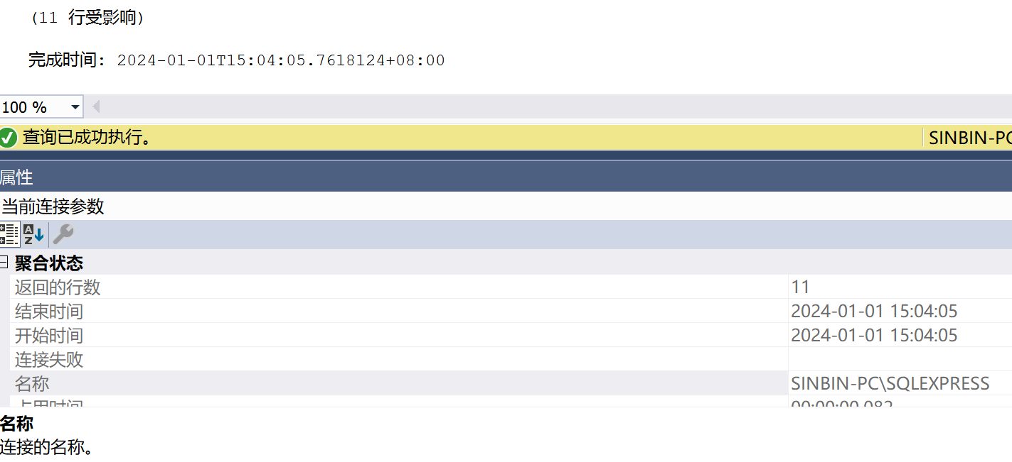
SQL查询语句的具体执行时间示意图

- 连接查询
- 查询药品采购表的详细信息
SQL语句
select supplier.supplier_id, supplier_name, supplier_address,
drug.drug_id, drug.drug_name, drug_expiration,
purchase_price, purchase_quantity, purchase_sum_price, purchase_date
from purchase
join drug on drug.drug_id = purchase.drug_id
join supplier on supplier.supplier_id = purchase.supplier_id
order by supplier.supplier_id, purchase_date, drug_name
说明
- 此SQL语句是为了查询全部的药品采购记录
- 连接了supplier表、drug表、purchase表
- 显示了供货商ID，供货商名，供货商地址，药品ID，药品名，药品保质期，采购数量，采购价格，采购总价，采购日期列的信息
- 最后结果按依次供货商ID升序，采购日期升序，药品名称升序进行排序
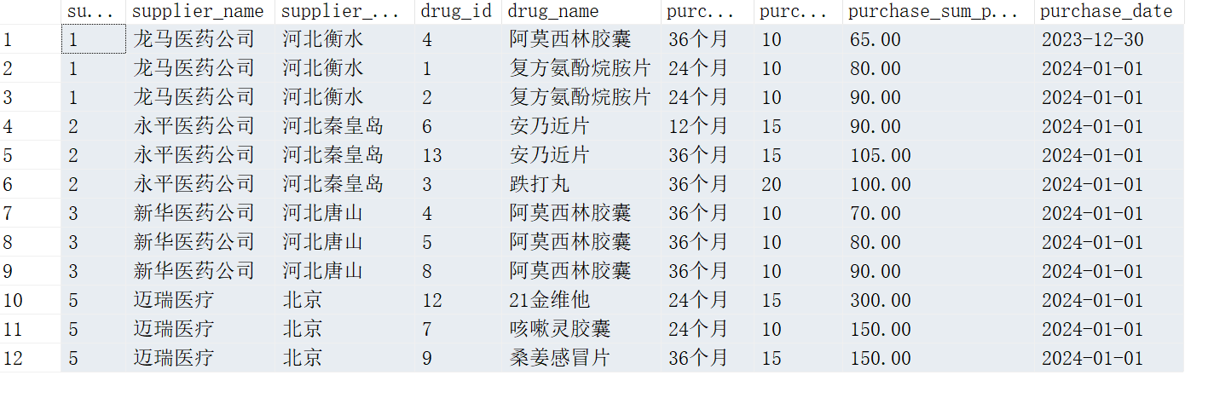
查询结果示意图
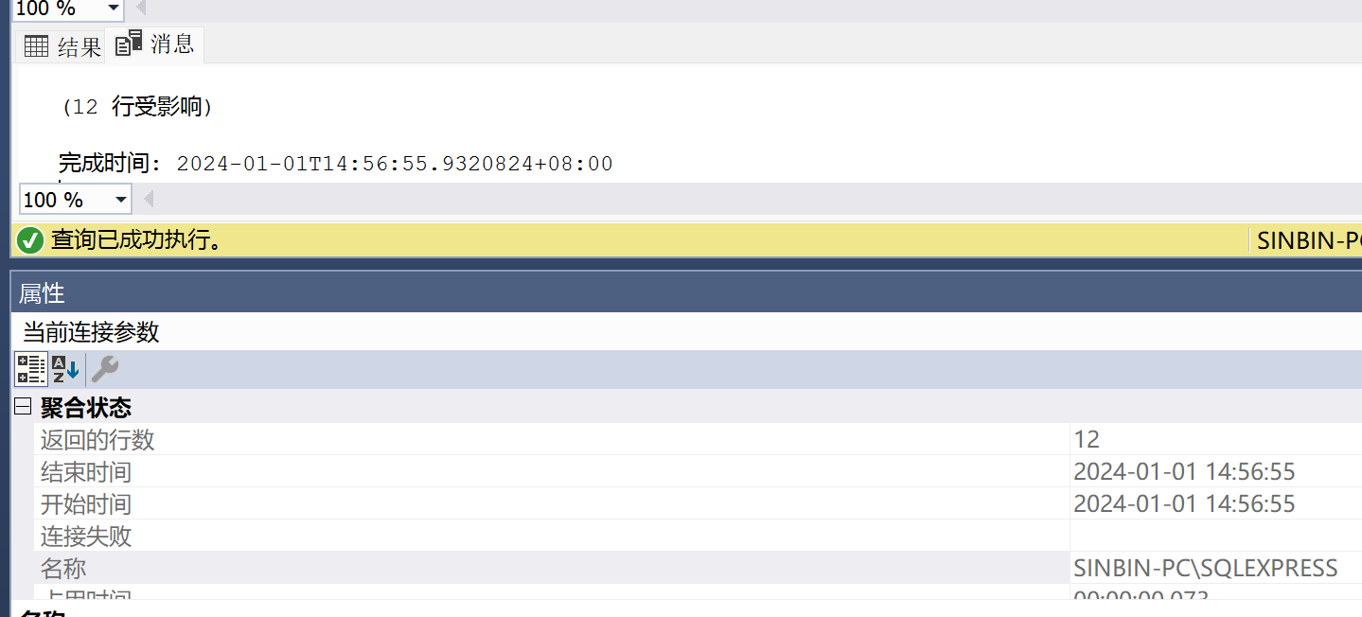
SQL查询语句的具体执行时间示意图

6.3 嵌套查询
设计两个嵌套查询，写出相应的SQL语句，并对查询结果和执行时间截图。
- 查询

6.4 组合查询和统计查询
1、组合查询
设计两个组合查询语句，写出相应的SQL语句，并对查询结果和执行时间截图。

2、统计查询
设计两个统计查询语句，写出相应的SQL语句，并对查询结果和执行时间截图。

第七章 情景模拟
本章使用情景模拟的方式，描述使用本数据库的三个或以上的情景。在每一个情景中，要求描述出参与的人员，情景的流程，使用到的后台数据库的数据、视图、存储过程、触发器等。如果其中涉及到数据变化和信息提示等，也可以在情景中予以说明。

7.1 情景一
情景名：客户咨询车辆信息
参与人员：客户、销售
流程描述：
- 客户向销售询问某车辆价格。
- 销售根据客户提供的车辆名称，利用本系统中设计的存储过程P_SearchCarByName，通过名称可以模糊查询查询所有包含该车辆名的车辆信息。
- 销售展示给客户所有车辆的型号，让客户确认型号，
- 销售在“车辆库存表”中，根据确认型号，找到该车型的包括价格在内的详细信息，告知客户。

7.2 情景二

7.3 情景三

参考文献
[1] 刘金岭. 数据库原理及应用实验与课程设计指导[M]. 北京: 清华大学出版社, 2010.
[2] 王宇春, 李雪梅等. 数据库系统及应用教程——SQL Server 2019[M]. 北京: 清华大学出版社, 2022.
[3] 苗雪兰, 刘瑞新, 王怀峰. 数据库系统原理及应用教程[M]. 机械工业出版社, 2001.
[4] 黄德才. 数据库原理及其应用教程[J]. M]. 科学出版社, 2002.
[5] 何玉洁.数据库原理与应用教程[M].机械工业出版社,2007.
[6] 罗志高,张海康,李智波.数据库原理与应用教程[M].中山大学出版社,2007.

